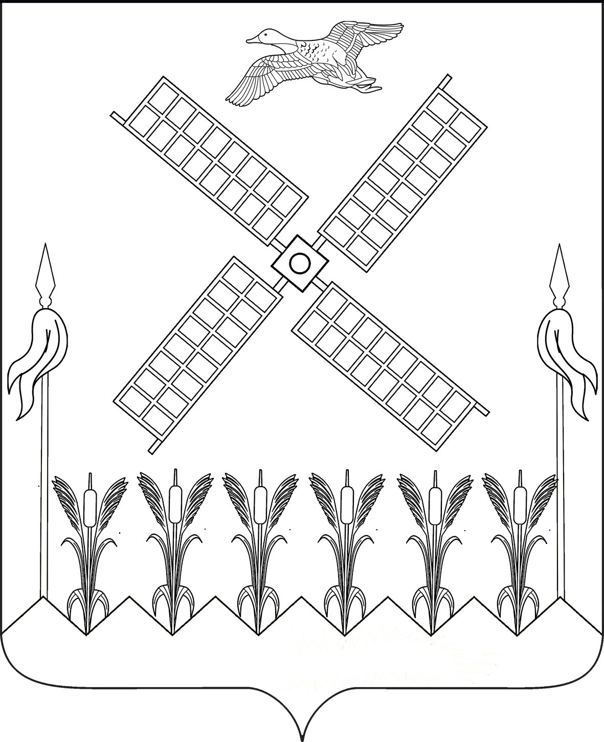

СОВЕТ КОПАНСКОГО сельского ПОСЕЛЕНИЯ

ЕйскОГО районА

РЕШЕНИЕ

от 13.05.2024 г. № 152
ст. Копанская

О внесении изменений в решение Совета Копанского сельского поселения Ейского района от 27 апреля 2021 года № 63 «Об утверждении Перечня муниципального имущества Копанского сельского поселения Ейского района, свободного от прав третьих лиц (за исключением прав субъектов малого и среднего предпринимательства), предназначенного для передачи его во владение и (или) в пользование субъектам малого и среднего предпринимательства и организациям, образующим инфраструктуру поддержки субъектов малого и среднего предпринимательства»

В соответствии с Уставом Копанского сельского поселения Ейского района, Совет Копанского сельского поселения Ейского района р е ш и л:
1. Внести в решение Совета Копанского сельского поселения Ейского района от 27 апреля 2021 года № 63 «Об утверждении Перечня муниципального имущества Копанского сельского поселения Ейского района, свободного от прав третьих лиц (за исключением прав субъектов малого и среднего предпринимательства), предназначенного для передачи его во владение и (или) в пользование субъектам малого и среднего предпринимательства и организациям, образующим инфраструктуру поддержки субъектов малого и среднего предпринимательства» следующие изменения и дополнения:
1) приложение к решению Совета Копанского сельского поселения Ейского района от 27 апреля 2021 года № 63 «Об утверждении Перечня муниципального имущества Копанского сельского поселения Ейского района, свободного от прав третьих лиц (за исключением прав субъектов малого и среднего предпринимательства), предназначенного для передачи его во владение и (или) в пользование субъектам малого и среднего предпринимательства и организациям, образующим инфраструктуру поддержки субъектов малого и среднего предпринимательства» изложить в новой редакции.
2. Контроль за выполнением настоящего решения возложить на начальника финансового отдела администрации Копанского сельского поселения Ейского района Е.П. Белокреницкую.
3. Общему отделу администрации Копанского сельского поселения Ейского района (Данильченко) опубликовать настоящее решение на официальном сайте администрации Копанского сельского поселения Ейского района в сети Интернет.
4. Решение вступает в силу с со дня его официального опубликования.

Глава Копанского сельского поселения
Ейского района А.В. Левадний

ПЕРЕЧЕНЬ МУНИЦИПАЛЬНОГО ИМУЩЕСТВА КОПАНСКОГО СЕЛЬСКОГО ПОСЕЛЕНИЯ ЕЙСКОГО РАЙОНА КРАСНОДАРСКОГО КРАЯ, СВОБОДНОГО ОТ ПРАВ ТРЕТЬИХ ЛИЦ (ЗА ИСКЛЮЧЕНИЕМ ПРАВ СУБЪЕКТОВ МАЛОГО И СРЕДНЕГО ПРЕДПРИНИМАТЕЛЬСТВА), ПРЕДНАЗНАЧЕННОГО ДЛЯ ПЕРЕДАЧИ ЕГО ВО ВЛАДЕНИЕ И (ИЛИ) В ПОЛЬЗОВАНИЕ СУБЪЕКТАМ МАЛОГО И СРЕДНЕГО ПРЕДПРИНИМАТЕЛЬСТВА И ОРГАНИЗАЦИЯМ, ОБРАЗАЮЩИМ ИНФРАСТРУКТУРУ ПОДДЕРЖКИ СУБЪЕКТОВ МАЛОГО И СРЕДНЕГО ПРЕДПРИНИМАТЕЛЬСТВА
по состоянию на 1 мая 2024 года
Наименование публично-правового образования: Копанское сельское поселение Ейского района Краснодарского края

Данные о федеральном органе исполнительной власти Российской Федерации (органе исполнительной власти субъекта Российской Федерации, органе местного самоуправления), наделенном полномочиями по управлению соответствующим имуществом:

Наименование органа | Администрация Копанского сельского поселения Ейского района Краснодарского края
Почтовый адрес | 353675, Краснодарский край, Ейский район, ст. Копанская, ул. Мешкова,28
Ответственное структурное подразделение | Финансовый отдел
Ф.И.О. исполнителя | Белокреницкая Екатерина Павловна
Контактный номер телефона | 8(861)32 95 339
Адрес электронной почты | administracij@mail.ru
Адрес страницы в информационно-телекоммуникационной сети "Интернет" с размещенным перечнем (изменениями, внесенными в перечень) | https://spkopanskoe.ru/

№ п/п | Номер в реестре имущества | Адрес (местоположение) объекта | Структурированный адрес объекта
№ п/п | Номер в реестре имущества | Адрес (местоположение) объекта | Наименование субъекта Российской Федерации | Наименование муниципального района/городского округа/внутригородского округа территории города федерального значения | Наименование городского поселения/сельского поселения/внутригородского района городского округа | Вид населенного пункта | Наименование населенного пункта | Тип элемента планировочной структуры | Наименование элемента планировочной структуры | Тип элемента улично-дорожной сети | Наименование элемента улично-дорожной сети | Номер дома (включая литеру) | Тип и номер корпуса, строения, владения
1  1 | 2 | 3 | 4 | 5 | 6 | 7 | 8 | 9 | 10 | 11 | 12 | 13 | 14
1 | 71 | Российская Федерация, Краснодарский край, Ейский район, Копанской с/о, ул. Мешкова | Краснодарский край | Муниципальный район Ейский | Сельское поселение Копанское | станица | Копанская |  |  | улица | Мешкова | парк

Вид объекта недвижимости;  движимое имущество | Сведения о недвижимом имуществе или его части
Вид объекта недвижимости;  движимое имущество | Кадастровый номер |  | Номер части объекта недвижимости согласно сведениям государственного кадастра недвижимости | Основная характеристика объекта недвижимости |  |  | Наименование объекта учета
Вид объекта недвижимости;  движимое имущество |  |  |  | Тип (площадь - для земельных участков, зданий, помещений; протяженность, объем, площадь, глубина залегания - для сооружений; протяженность, объем, площадь, глубина залегания согласно проектной документации - для объектов незавершенного строительства) | Фактическое значение/Проектируемое значение (для объектов незавершенного строительства) | Единица измерения (для площади - кв. м; для протяженности - м; для глубины залегания - м; для объема - куб. м) | Наименование объекта учета
Вид объекта недвижимости;  движимое имущество | Номер | Тип (кадастровый, условный, устаревший)
15 | 16 | 17 | 18 | 19 | 20 | 21 | 22
Земельный участок (территория общего пользования) | 23:08:0000000:1281 | кадастровый |  | Земельный участок | 29 780 | кв. м. | Земельный участок

Сведения о движимом имуществе |  |  |  |  |  | Сведения о праве аренды или безвозмездного пользования имуществом
 |  |  |  |  |  | организации, образующей инфраструктуру поддержки субъектов малого и среднего предпринимательства |  |  |  |  | субъекта малого и среднего предпринимательства
Тип: оборудование, машины, механизмы, установки, транспортные средства, инвентарь, инструменты, иное | Государственный регистрационный знак  (при наличии) | Наименование объекта учета | Марка, модель | Год выпуска | Кадастровый номер объекта недвижимого имущества, в том числе земельного участка, в (на) котором расположен объект | Правообладатель |  |  | Документы основание |  | Правообладатель |  |  | Документы основание
 |  |  |  |  |  | Полное наименование | ОГРН | ИНН | Дата заключения договора | Дата окончания действия договора | Полное наименование | ОГРН | ИНН | Дата заключения договора | Дата окончания действия договора
23 | 24 | 25 | 26 | 27 | 28 | 29 | 30 | 31 | 32 | 33 | 34 | 35 | 36 | 37 | 38

Указать одно из значений: в перечне (изменениях в перечне) | Сведения о правовом акте, в соответствии с которым имущество включено в перечень (изменены сведения об имуществе в перечне)
Указать одно из значений: в перечне (изменениях в перечне) | Наименование органа, принявшего документ | Вид документа | Реквизиты документа
Указать одно из значений: в перечне (изменениях в перечне) | Наименование органа, принявшего документ | Вид документа | Дата | Номер
39 | 40 | 41 | 42 | 43
Перечень | Совет Копанского сельского поселения Ейского района | Решение | 27.04.2021г. | 63
Внесение изменений в перечень | Совет Копанского сельского поселения Ейского района | Решение | 14.04.2023г. | 119

Начальник финансового отдела Е.П. Белокреницкая

